Hoofstuk 4: Romeinse kunst, deel 1, de bouwkunst

(Versie 20191006 )

Inleiding
De Romeinse tijd duurt van 750 v.C. – ong. 476 n.C.

Volgens de legende zou Rome gesticht zijn rond 750 v.C. door de tweelingbroers Romulus en Remus. Hun moeder had Vestaalse Maagd moeten blijven, maar dat deed ze niet en werd gestraft door de goden. Haar twee zoontjes werden in een kistje in de rivier de Tiber geworpen. Ze spoelden aan bij een heuvel. Daar werden ze gevonden door een wolvin, die ze verzorgde en opvoedde. Later zag een herder hen en voedde hen op. Zij stichtten Rome.

De afbeelding van de wolf met de twee knaapjes Romulus en Remus kom je in Rome bij oudheden veelvuldig tegen!

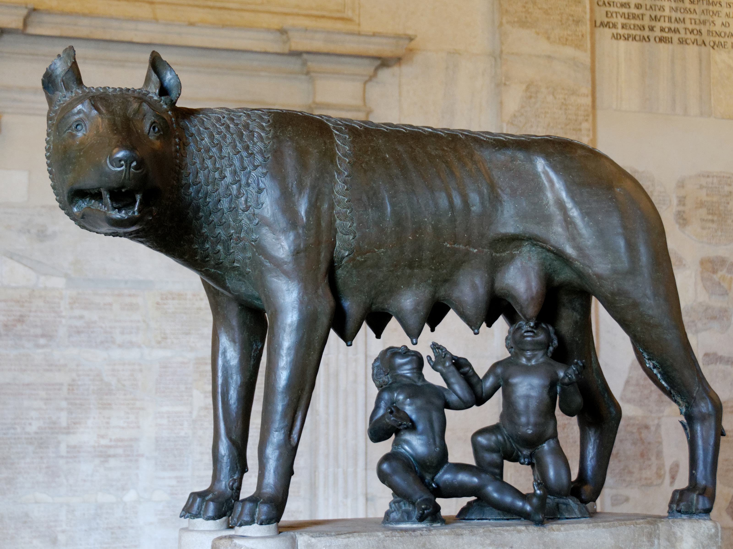

De Romeinen hebben veel invloed op de ontwikkeling in Europa gehad. Ze hebben het grootste deel van Europa overheerst en zo hun gedachtegoed verspreid. Ze hadden een enorme veroveringsdrang en drang naar wereldheerschappij.

De Etrusken.
De Grieken kennen we nu, maar wie waren de Etrusken?

I. De Etrusken
De Etrusken (ook Etruriërs genoemd), waren de leermeesters van de Romeinen. Tussen 1000 en 800 v.C. kwamen zij in Italië vanuit het Oosten. (Er bestaat een theorie dat zij uit het ten onder gegane Troje kwamen, zoals beschreven in de Aeneas van Virgilius.) Zij vestigden zich in Toscane en breidden zich uit over heel Italië. De Etrusken waren een hoog ontwikkeld volk. Hun cultuur laat zich goed vergelijken met die van de Grieken. In de 3e eeuw v.C. overwonnen de Romeinen de Etrusken, waarna hun cultuur versmolt met die van de Romeinen.

Bouwkunst van de Etrusken:

[[1. Steden:
Hier weten we weinig van, omdat Romeinse steden er overheen gebouwd zijn. Steden (in het binnenland) waren gebouwd op een verhoging en hadden twee elkaar rechthoekig kruisende wegen.
- 2 -
De vier ontstane delen waren ook weer rechthoekig onderverdeeld door aquaducten (=waterleiding bouwsels) en riolen.]]

2. Beeldhouwkunst van de Etrusken

Vanaf de 7e eeuw is de Griekse invloed duidelijk. Dit is de “Apollo van Vei” van 510 v. C. in terracotta. Hij is verwant aan Grieks archaïsche beelden, vooral de archaïsche glimlach en het gezicht, dat in de verte staart. Maar deze is niet naakt. Het komt levendiger, minder stijf over.

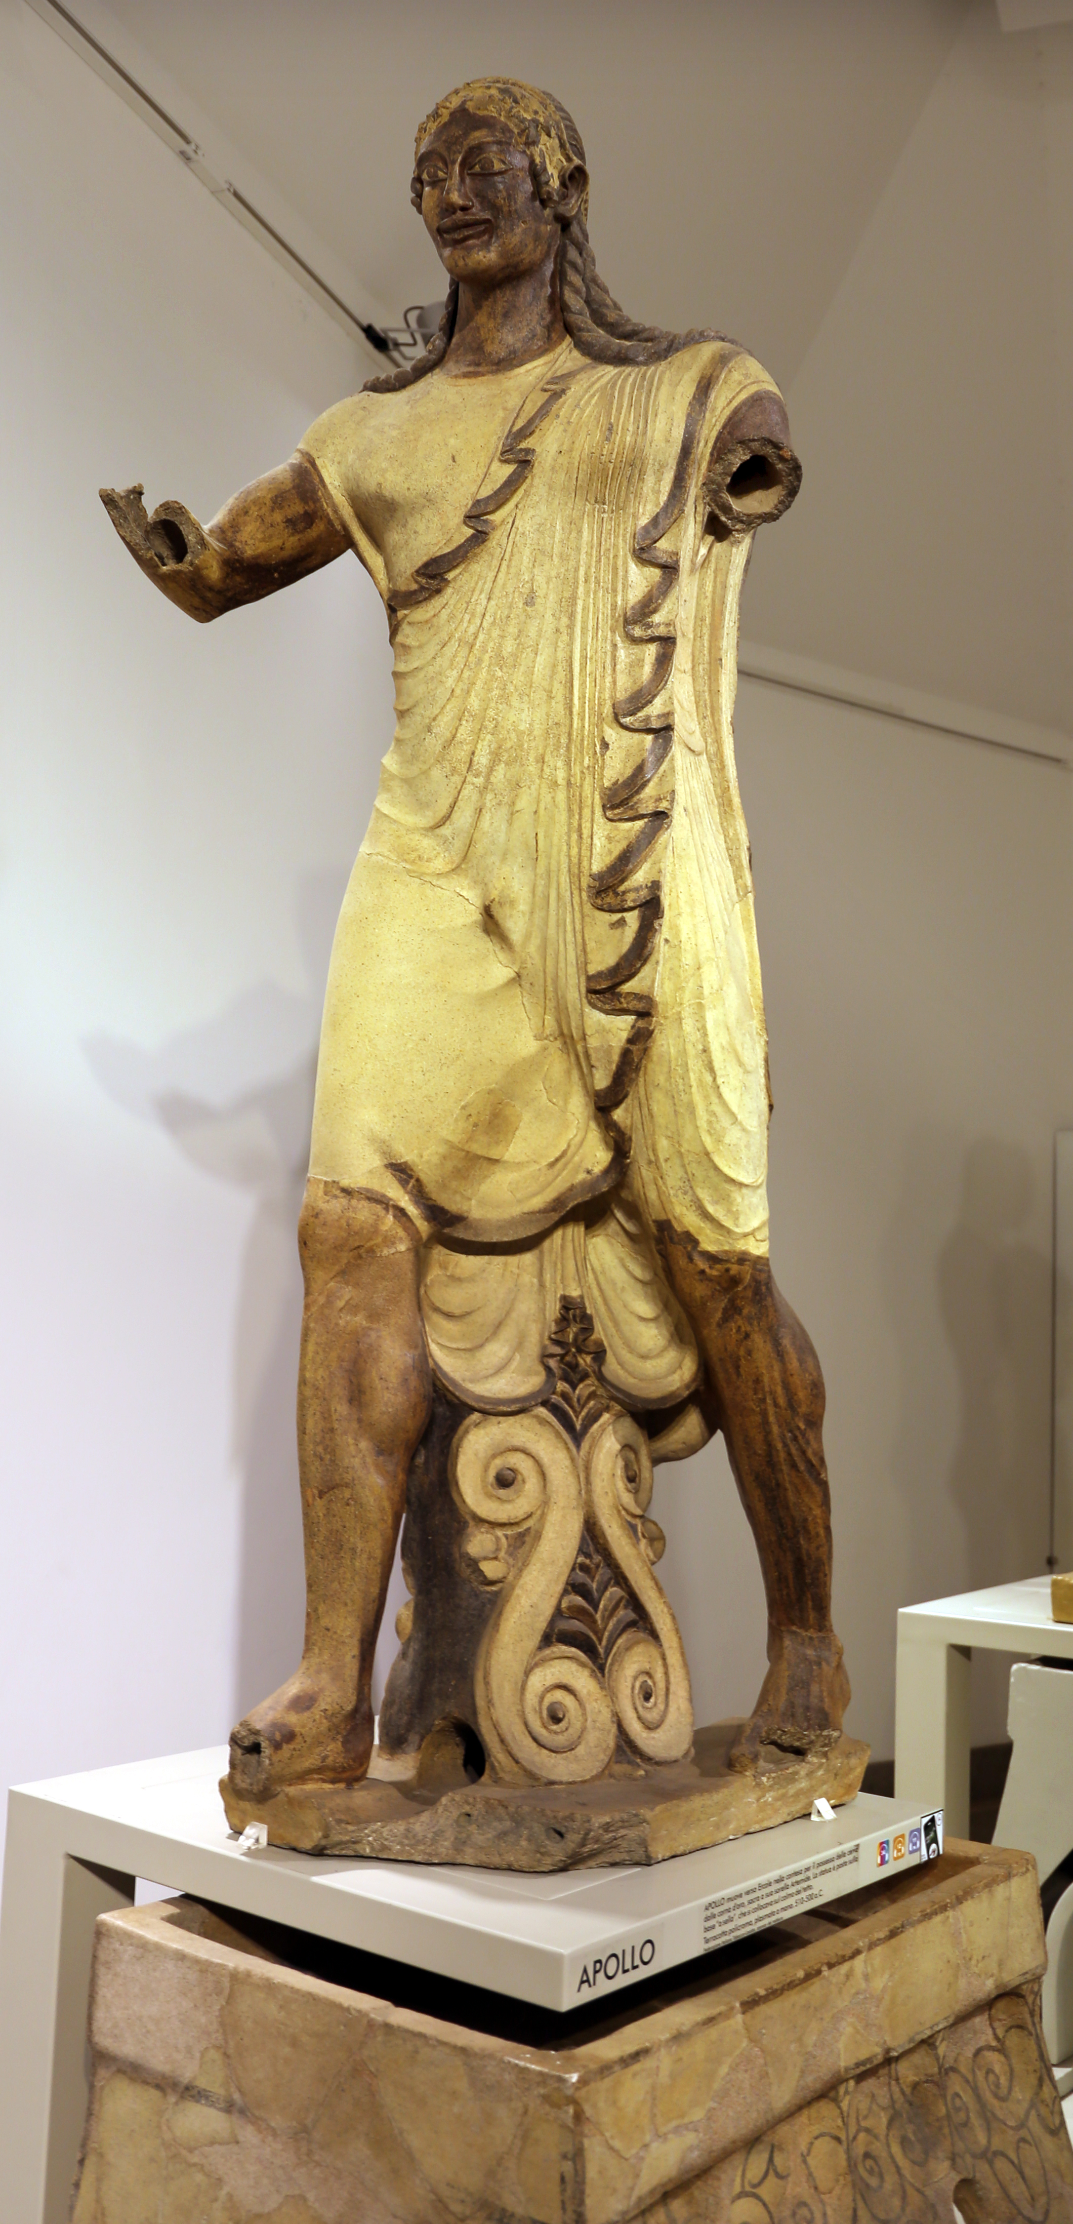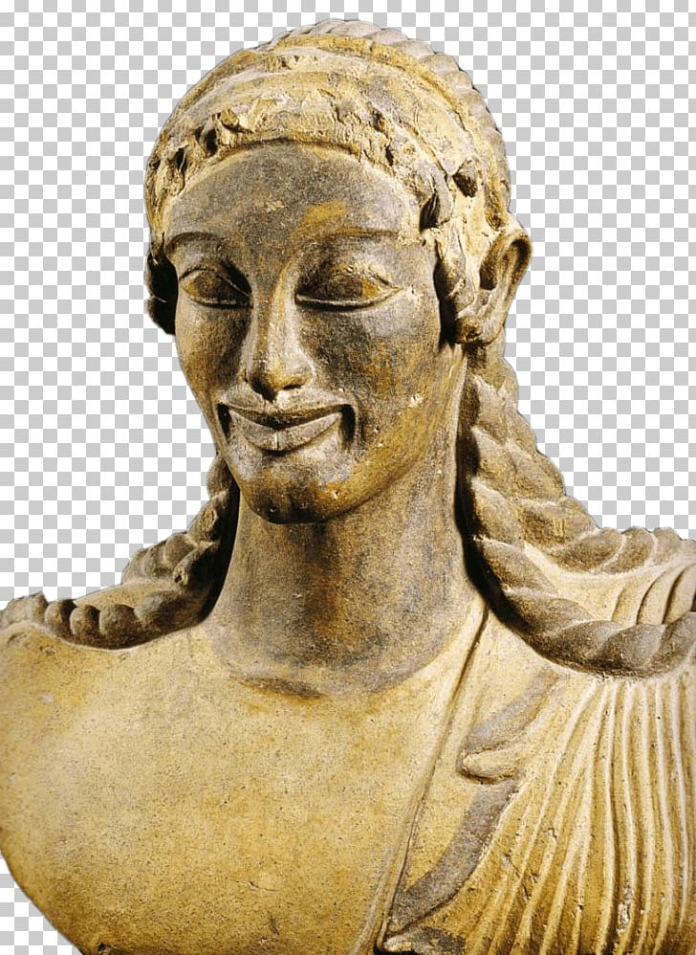
Links: Apollo van Veji en (rechts) kop van dezelfde

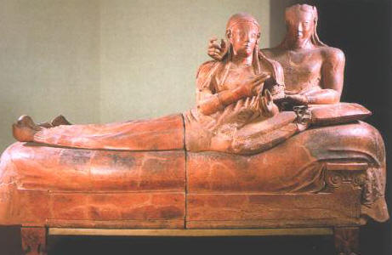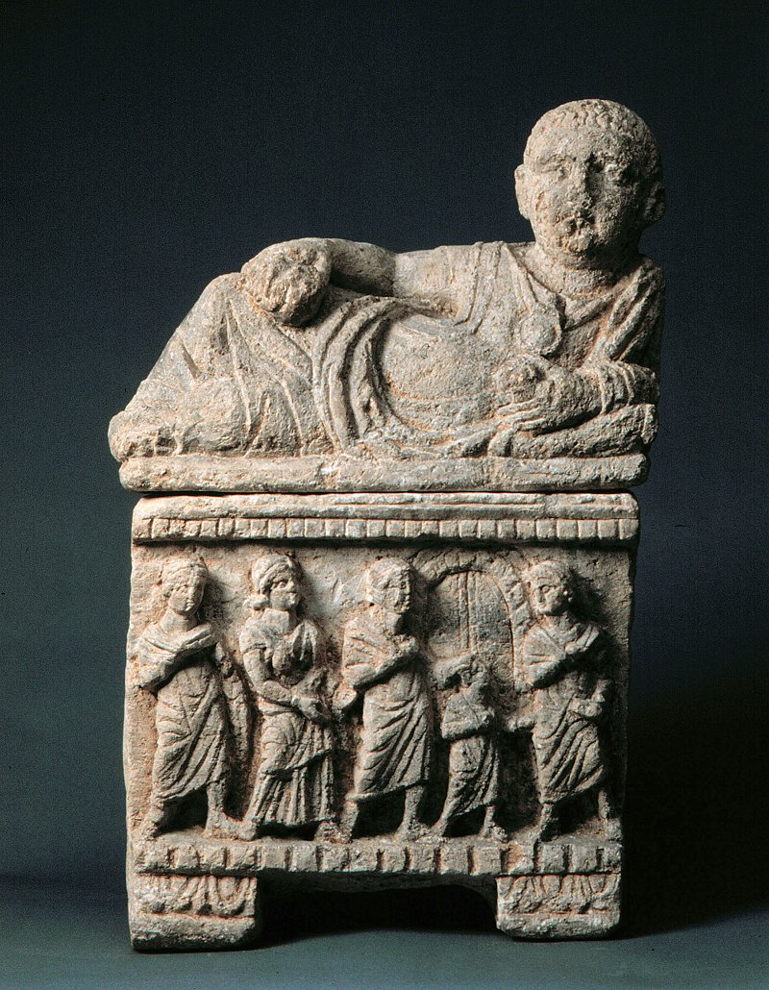
Links: Etruskische sarcofaag van een echtpaar.
Rechts van en kind. De gestorven voorouders staan het aan de hemelpoort op te wachten! (Allard Pierson Museum Amsterdam)

Een van de meesterwerken is deze terracotta sarcofaag uit Cerveteri, die, afgaande op zijn grootte, voor een buitengewoon machtige en rijke man en zijn vrouw moet zijn gemaakt. De afgebeelde man en vrouw liggen met opgericht bovenlichaam en steunend op de linkerarm op een rustbank met een hoog matras waarover een deken ligt. Ze zijn door hun houding en gebaren nauw op elkaar betrokken en lijken in een gesprek verwikkeld te
- 3 -
zijn. De gevulde lichamen, de ronde vormen van de ledematen, de typische vorm van de scheefstaande ogen, de glimlach rond de mond en de min of meer schematisch weergegeven plooien in de gewaden doen denken aan de beeldhouwkunst uit het Griekenland van het eind van de 6de eeuw v.C.,Wat de sarcofaag verder tot een Etruskisch in plaats van een Grieks werk maakt, is het feit dat de door de gewaden bedekte onderlichamen en benen van beide figuren plat op het oppervlak liggen en dat de rugzijden slechts oppervlakkig bewerkt zijn. De terracotta sarcofaag was oorspronkelijk beschilderd en is in vier stukken gebakken: de twee helften van de kist en de twee helften van het deksel. Het gaat in feite om een monumentale versie van de urn met afneembaar deksel waarin van oudsher de as van de doden werd bewaard.
Men maakte grafheuvels met koepelvorm om de urnen te bewaren.

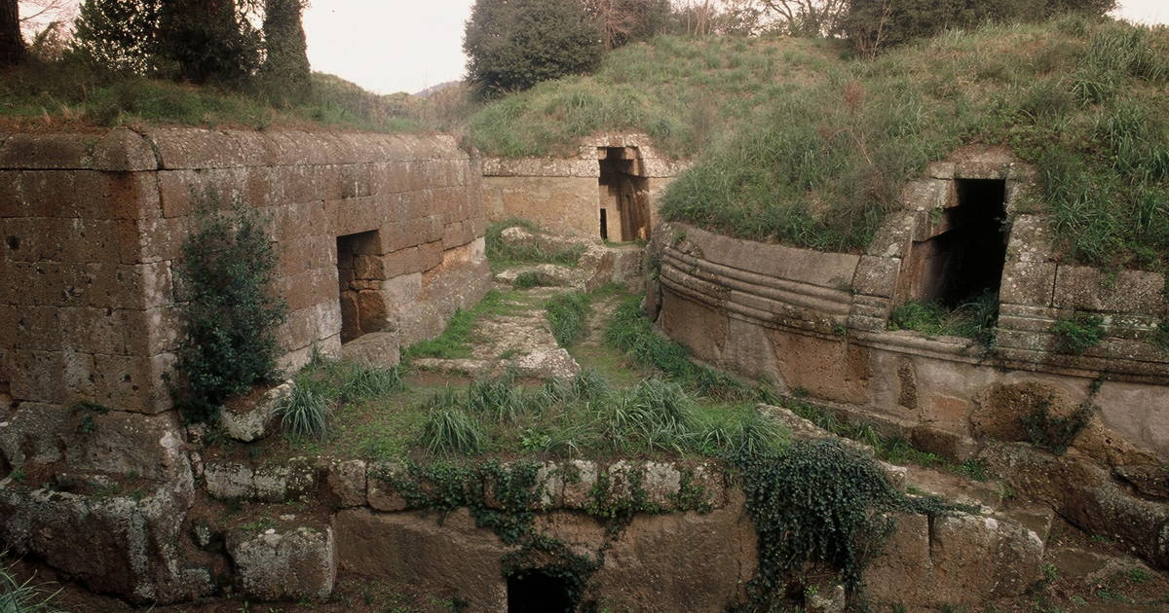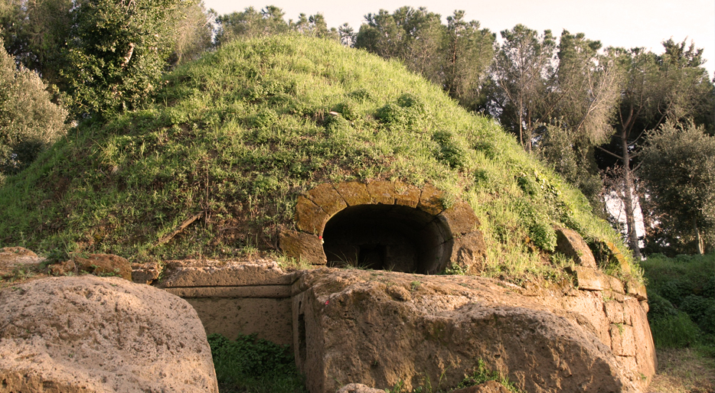
Etruskische grafkoepels te Cerveteri, Italië

De Romeinen
► De Grieken hielden van het esthetische; van schoonheid. De Romeinen waren meer praktische mensen. De Romeinen maakten dingen die je goed kon gebruiken. Schoonheid kwam pas op de tweede plaats◄
Toen ze op de top van hun macht waren (rond het begin van onze jaartelling) gingen ze wel steeds meer versieren. Ze maakten bruggen, aquaducten (=bouwwerken om rioolwater en drinkwater te verplaatsen), arena’s, badhuizen (thermen). De bouwkunst werd enorm ontwikkeld door de Romeinen en dan niet zozeer de tempels (die bleven nogal “Grieks”), maar vooral ook gebouwen voor burgers.

De Romeinse goden proberen te begrijpen
De Romeinse goden leken erg op die van de Grieken. Het zijn dezelfde goden met andere namen. De Grieken stonden heel dicht bij hun goden; de Romeinen waren afstandelijker.
De Romeinen hadden door hun praktische instelling een wat ambivalente (=tweeslachtige) verhouding tot hun goden. Hun godsdienst had iets van “baat het niet, dan schaadt het niet”. Het kon geen kwaad de goden af en toe met een offertje te vereren of tevreden te stellen. Maar of het ook hielp? Daar twijfelde men over.

De aandacht werd daarom vooral gericht op de keizer, die het Romeinse rijk regeerde. Hij vertegenwoordigde de wil der goden op aarde – ook al was het voor de keizer lang niet altijd duidelijk waaruit die wil der goden bestond. De wetten der goden maakten dan ook plaats voor eigen Romeinse wetten, die overal golden en waar de mensen zich aan moesten houden. De keizer hield rechtspraak en zijn vonnis werd uitgevoerd.

 | Romeinse god |  | Griekse god |  | Functie van de god
1. Amor  2. Aurora  3. Ceres  4. Diana  5. Mars  6. Neptunus  7. Pluto  8. Sol  9. Venus  10.Vulcanus |  | 1. Eros  2. Eos  3. Demeter  4. Artemis  5. Ares  6. Poseidon  7. Hades  8. Helios  9. Aphrodite  10.Hephaistos |  | 1. god v.d. liefde  2. godin v.d. dageraad  3. godin v.d. landbouw  4. godin v.d. jacht  5. god v.d. oorlog  6. god v.d. zee  7. god v.d. onderwereld  8. god v.d. zon  9. godin v.d. liefde  10.god v.h. vuur

Dus was de tempel bij de Romeinen minder belangrijk dan bijv. het badhuis en de Agora (=de markt) of de senaat!
De band met de geestelijke wereld was een heel stuk losser dan bij de Grieken. Belangrijk was daarom de blik meer op de aarde te richten en minder op de goden.
Het ging om een zo goed mogelijk leven in het hier en nu!

Romeinen en hun uitingen in de kunst
De Grieken waren heel spiritueel. Bij hen ging het om de innerlijke beleving. De Romeinen waren heel praktisch en hun kunst stond in dienst van de verheerlijking van hun keizers en legeraanvoerders. In die zin was hun kunst oppervlakkiger en aardser, dus ook menselijker.
Ook hebben zij geen oorspronkelijke kunst voortgebracht, maar vooral veel van andere volken overgenomen. Ze waren sowieso heel tolerant voor andere volken en gewoonten zolang het niet hun heerschappij in gevaar bracht. Zo namen ze veel over van vooral de Grieken en gebruikten het op hun eigen manier. Vervolgens gaven ze er hun eigen draai aan en ontwikkelden de technieken verder. In die zin zijn ze wel heel belangrijk geweest voor de ontwikkeling van de kunst.

Romeinse bouwkunst
Materialen waren: natuursteen, baksteen en beton. Overal waar Romeinen hebben overheerst, kun je nog hun bouwwerken terug vinden. Ook in Nederland, bijvoorbeeld de Romeinse brug over de Maas in Maastricht.

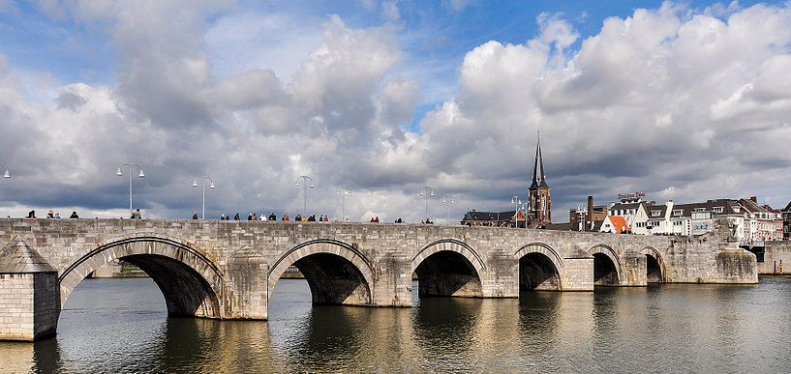
Romeinse brug bij Maastricht

Romeinse architectuur en bouwwerken

- De architraafbouw:
De architraaf is de balk die bovenop zuilen ligt en het dak draagt.
Voordeel: simpele constructie. Gewicht van de architraaf drukt verticaal op de zuilen. Nadeel: architraafbalk is zwaar. Instortingsgevaar als de afstand te groot wordt. De architraaf is van Griekse oorsprong. De drukkrachten werken verticaal, van boven naar beneden.
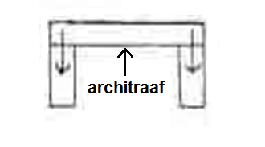
Twee zuilen met architraaf. Drukkracht van boven naar beneden, verticaal

- De rondboog (of gordelboog)
Een boog, die een halve cirkel beslaat.
Voordeel: grotere ruimten overspannen, dan bij de architraaf. Stevigere constructie, omdat de stenen van de boog zichzelf vastdrukken. (Alsof meerdere personen met veel kracht tegelijk door een smalle doorgang willen: dat gaat niet!)
Nadeel: de druk is niet loodrecht, maar schuin (zie pijlen!), waardoor de pilaren heel dik moeten zijn. Deze boog is een echt Romeinse uitvinding.
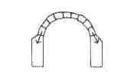
Romeinse rondboog
- Het tongewelf
Gewelf waarvan de dwarsdoorsnede een halfronde cirkel is. Het ontstaat, als je meerdere rondbogen met elkaar verbindt. (Dit hadden de Romeinen al van de Etrusken geleerd.)
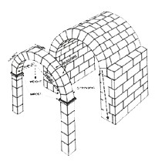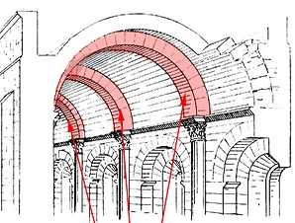
Links: meerdere rondbogen worden tot tongewelf
Rechts: meerdere gordelbogen dragen een tongewelf.

- Kruisgewelf
De Romeinen schoven twee tongewelven in elkaar. Zo ontstond het kruisgewelf. Daardoor kon je grotere ruimtes overbruggen en dat paste in de Romeinse politiek van imponeren.

Nieuw is de toepassing van kruisgewelven met zuilen gecombineerd. Bij de Romeinen verliezen de zuilen wel hun dragende functie en worden vaak puur als versiering aan gebracht. Dat zijn dan halve zuilen of pilasters. (Zie “Maison Carrée” verderop.)

►Gewelven (samenvatting) ◄: 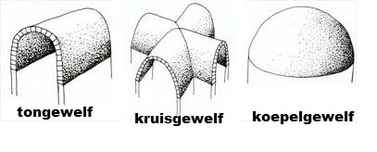 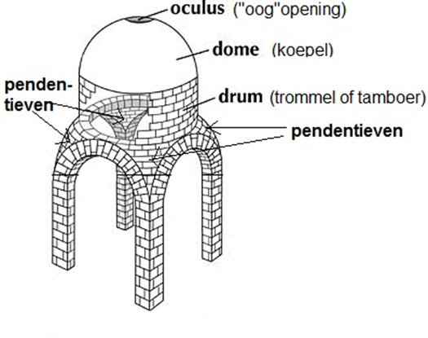
Links: tongewelf, kruisgewelf koepelgewelf.

Rechts: een koepelgewelf dat steunt op een vierkante ondergrond maakt “pendentieven” noodzakelijk. Dat zijn de driehoekig gevormde tussenstukken die de overgang vormen van vierkante onderbouw naar ronde koepel er bovenop.

[[ Het vierkant, dat zich op de bodem onder de koepel bevindt, was altijd het symbool van de aarde. Denk maar aan “de vier windstreken”, of “de vier uithoeken van de aarde”. En de ronde koepel was altijd het symbool van hert hemelgewelf, dat zich over de aarde uitstrekte. Om in de bouwkunst dat vierkant en die ronde koepel met elkaar te verbinden maakte een geleidelijke overgang noodzakelijk. Die kreeg de vorm van een soort driehoek en heet “pendentief”. Onder een koepel met vierkante basis bevinden zich dus vier pendentieven.
Daarop bouwde men eerst een soort ronde trommel, de “tamboer”. (Denk maar aan de tamboerijn)
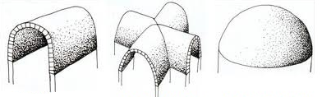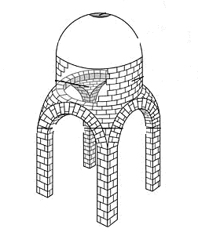
Blindenkaart om namen te oefenen

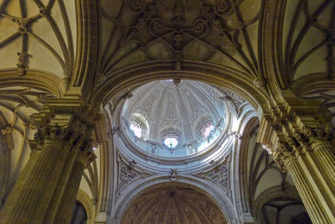
5. Zuilen:
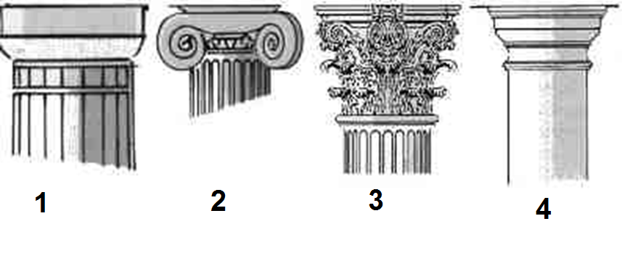
De Romeinen gebruiken de Griekse zuilen, maar hebben een voorkeur voor de Korinthische, want die heeft toch de meeste “versiering”. De eigen “Toscaanse zuil” wordt als 5e toegevoegd.

1.Dorisch: eenvoudigste. Gegroefde zuil (cannelure), onversierd
kpiteel (=bekroning van een zuil)
2. Ionisch: Twee voluten; spiraalvormige versiering.
3.Korintisch; kapitelen met acanthusbladeren. Rijk geprofileerd basisvoetstuk.
En nu nieuw voor de Romeinen:
4.Toscaans: door de Romeinen vereenvoudigde Dorische zuil, gladde zuil zonder cannelures; kapiteel met ronde profilering.

3a. Romeinse huizenbouw
Rome was gebouwd op zeven heuvels.
De gewone woonhuizen waren klein. Een insula (lett. “eilandje”) was een appartement in een soort flatgebouw. Maar meer nog een woonkazerne. Men kwam er alleen om te slapen of bij slecht weer. De Romeinen verbleven vooral in het centrum van de stad. In elke Romeinse stad vond je deze huurkazernes, zoals er te zien zijn op de foto hier onder. Deze huurkazernes werden voor het eerst gebouwd in de vroege derde eeuw voor Christus. Rome was in die tijd opgesloten binnen de Serviaanse muur en de gestadig groeiende bevolking kon alleen maar woonruimte vinden in huurhuizen met meerdere verdiepingen. Het grondplan is een eenvoudig vierkant met in het midden een grote luchtkoker tot op het gelijkvloers, zodat weer een atrium ontstaat.

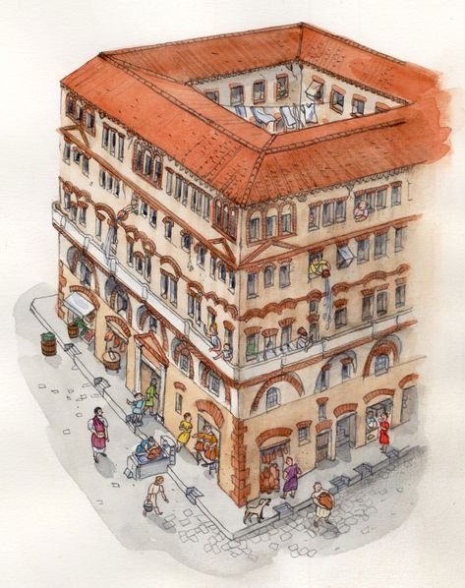
Woonkazerne met atrium. Elke familie bewoont een insulae (eilandje)
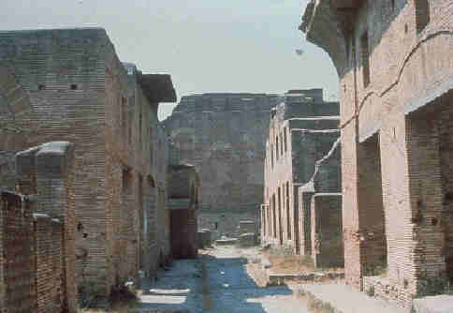
Romeinse Insulae, woonkazerne

In een Romeinse stad woonden rijk en arm niet op dezelfde wijze.
De rijke Romein kon zich een privéwoning veroorloven, een domus. De constructie van de Romeinse domus is eenvoudig. Vooraan bevindt zich het atrium, het feitelijke woongedeelte. De rechthoekige uitsparing in het dak heet compluvium, gesteund door vier zuilen, die rond het impluvium (regenbassin. Denk aan het Franse “pleuvoir”= regenen) staan.
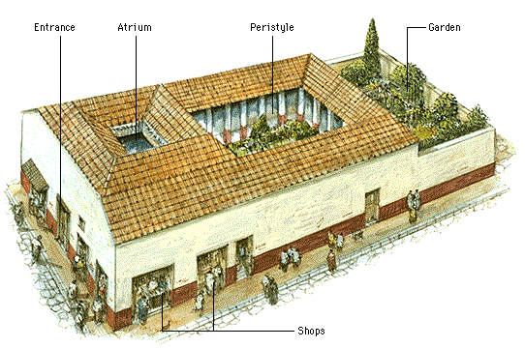

Foto: Romeins huis, of te wel Domus met atrium en peristilium

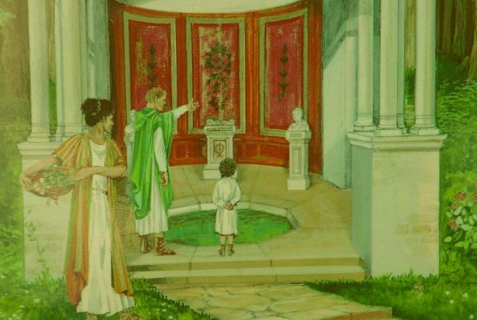
Tuin met nymphaeum (bad)
Het nymphaeum was de badgelegenheid. De wanden zijn vaak met fresco’s versierd.

De Romeinen uit de vroegste eeuwen van de Republiek leefden in een huis met een atrium, waar omheen enkele kamers. Heel eenvoudig dus.

Maar toen Rome rijker werd en onder de invloed van Griekenland raakte, werd achter het atrium een tweede deel bijgebouwd. Naar het Grieks model was dit een tuin, waarin vaak een vijver, met eromheen een zuilengang, een portiek. Dit deel noemen we het peristylium.
De buitenmuren van een domus waren blind naar de straat, dus geen vensters. En behalve langs de voordeur en langs de achterdeur, waren er geen rechtstreekse verbindingen met de straat. Lucht en licht kwamen de domus binnen langs het atrium en langs het peristylium. Dit had ook zijn voordelen. Al het lawaai en het stof van de straat werd buiten de muren van de domus gehouden. De kamers die aan de straat paalden, werden trouwens verhuurd als winkels.
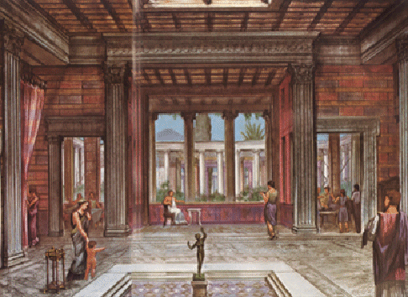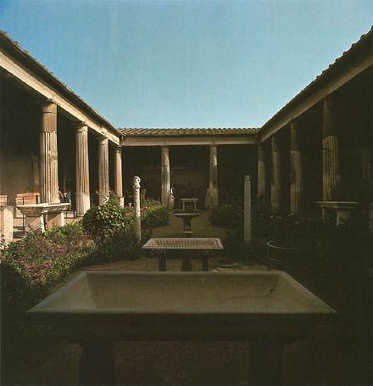
Links: Atrium met Impluvium (regenopvang) en uitkijk op peristylium Rechts: peristylium (omzuilde tuin)

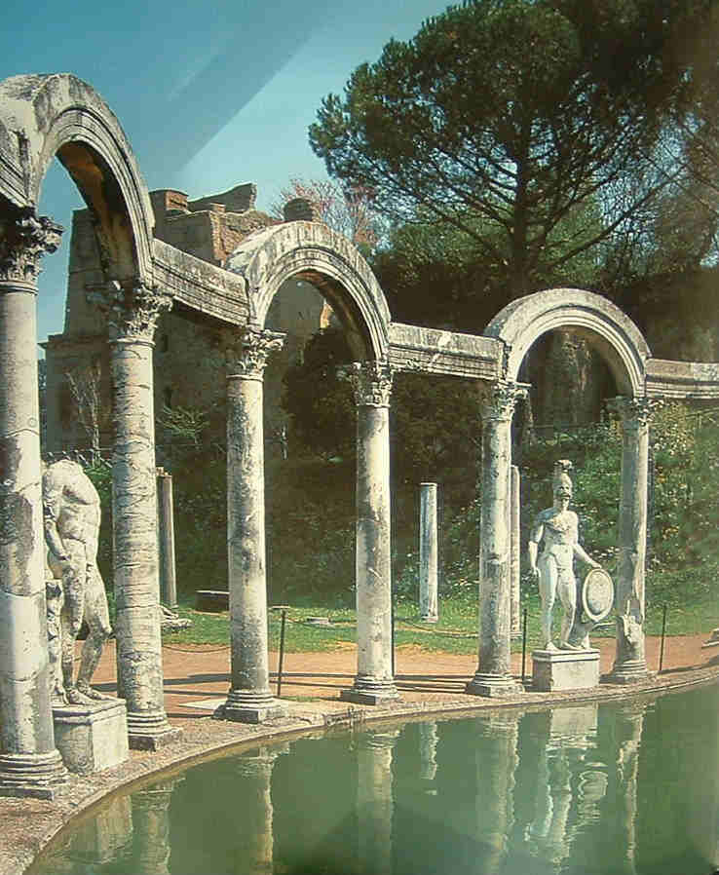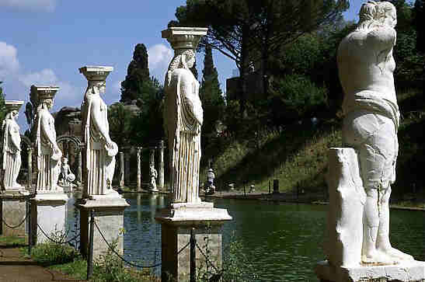
Er waren prachtige parken met waterpartijen en veel beelden

4. Tempels:
Romeinse tempels vinden we vanwege hun veroveringen ook in Frankrijk, zoals het zgn. “Maison Carrée” in Nîmes. Je ziet dat het erg lijkt op de Griekse tempel. Maar er zijn toch verschillen!

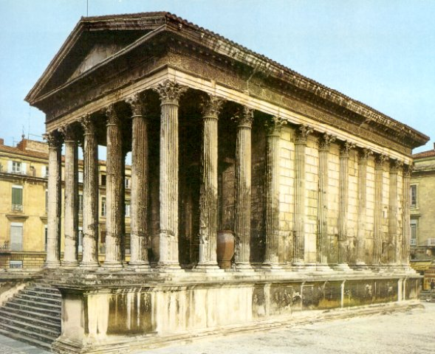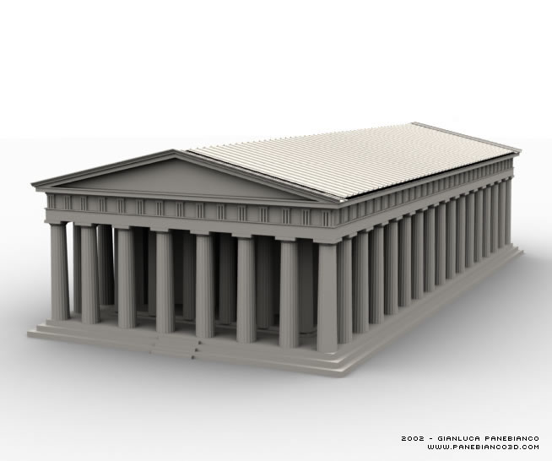

Foto’s vorige bladzijde :

Links : « Maison Carrée » in Nîmes, Frankrijk ( ca. 20 v. C.) Rechts : ter vergelijking een reconstructieforto van een (Dorische) Griekse tempel. Zoek de verschillen !
Verreweg de meeste Romeinse tempels zijn vergelijkbaar met het Maison Carrée in Nîmes. Maar er is in Rome één tempel die totaal afwijkt : het Panthéon. (Zie hier onder)

Romeinse en Griekse tempels vergeleken
Romeins | Grieks
Hoge voet (soort podium) | Stylobaat (meestal 3 treden)
Zuilen in- of tegen muur geplaatst. Zuil verliest dragende functie. (zie zijkant M. Carrée)  De cella kan hierdoor breder zijn | Vrijstaande zuilen. Zuil heeft dragende functie
Gebruik van veelkleurige marmers. Zuilen vaak glad, dus zonder cannelures | Eensoortig en éénkleurig materiaal
Zuilen meestal uit één stuk | Zuilen opgebouwd met trommels om centrale pen.
Daklijsten en kroonlijsten overdadig versierd, vallen daardoor soms uit de toon | Lijsten blijven harmonisch ingepast in gehele constructie

Het Pantheon: een bijzondere uitzondering in de tempelbouw
Dit is een ronde tempel, gewijd aan alle Romeinse goden. Het gaat hier om de planeten-goden: Zon, Maan, Mars, Mercurius, Jupiter, Venus, Saturnus. (Je herkent hierin de zeven dagen van de week)

De zuilen zijn Korinthisch.
Bedenk dat de Grieken nooit meerdere godenbeelden in één tempel geplaatst zouden hebbben. Waarom niet? Omdat de Griekse goden immers veel ruzies met elkaar uit te vechten hadden…… De praktische Romeinen deden dit wel! Blijkbaar waren ze niet bang dat meerdere Romeinse goden in één tempel met elkaar op de vuist zouden gaan!

Het Pantheon
Eigenlijk was het pantheon voor de Romeinen meer een “godenmuseum”, waar men heen ging om de band met de goden te verstevigen, als die te veel dreigde te verslappen. En dan bezocht men meteen maar alle zeven planetengoden tegelijk. Wel zo praktisch!
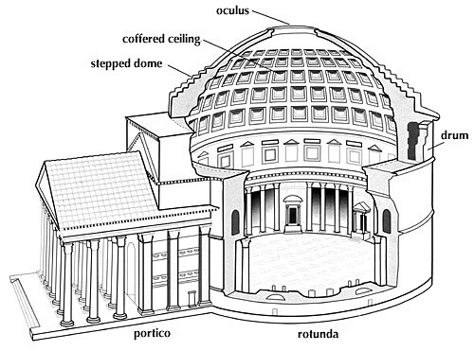

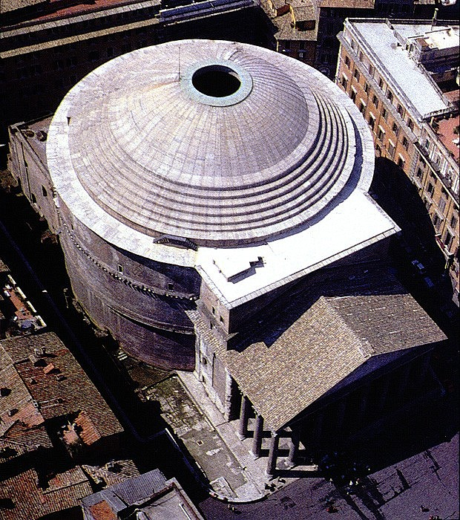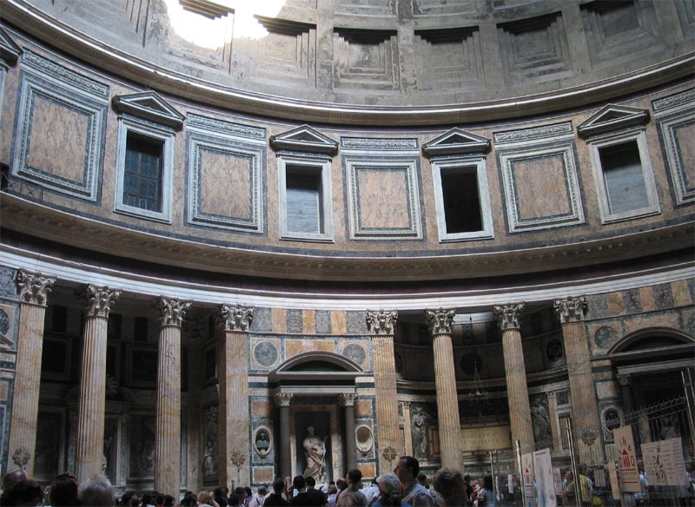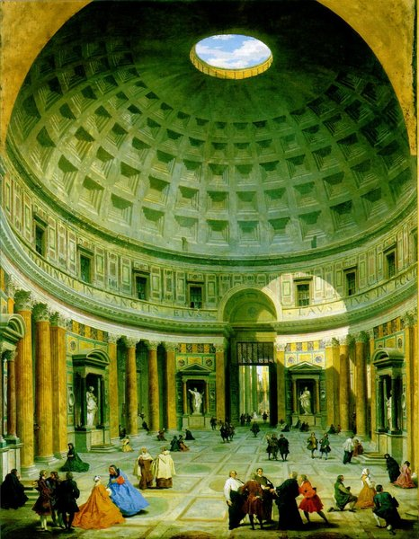

Wat direct opvalt is de grote opening, boven in de koepel waar de regen, wind, zon en maan vrij spel hebben. De doorsnede van deze oculus (latijn voor “oog”) is negen meter. Terwijl de hoogte vanaf de grond tot de opening 43,3 meter bedraagt en laat dit nu ook precies de doorsnede zijn van deze koepelzaal. Dat betekent dus dat je in deze ruimte een volmaakt ronde ballon kunt opblazen met een doorsnede van 43,3 meter, waarbij je dan ook nog ontdekt dat de koepel zelf precies de helft van deze grote ballon inneemt. Als je buiten staat en naar de koepel kijkt zie je dat het verhaal van de perfecte bol voor de binnenkant hier niet klopt. Dit heeft te maken met de constructie van het geheel. De enorme koepel heeft daar waar hij rust op de pijlers een dikte van bijna zes meter en is bij de opening nog maar 1,4 meter dik. De koepel is van beton, maar wel gemengd met verschillende soorten breuksteen. Het materiaal waaruit deze koepel is opgebouwd wordt naar boven toe steeds lichter. De ring van de grote opening bestaat geheel uit puimsteen. Een steensoort die meer lucht bevat dan gewicht.
Ondanks het handig gebruik van verschillende materialen om de koepel zo licht mogelijk te maken, blijft er een enorm gewicht op de pijlers drukken. De spatkrachten (zijwaartse krachten) die zo’n massa veroorzaken, drukken deze pijlers en de muren ertussen naar buiten. Dit betekent dat de acht pijlers zeer stabiel moeten zijn zodat ze de druk kunnen weerstaan. Om de spatkrachten wat in toom te houden zijn de onderste “ringen” om de koepel gebouwd. De acht pijlers met een dikte van zes meter die zich tussen dikke muur bevinden, zijn gemaakt van beton. Men was bang dat zulke dikke massa’s beton niet gelijkmatig drogen. Als de buitenkant al uitgehard is en de binnenkant nog nat, dan is er een grote kans dat er scheuren ontstaan met alle gevolgen van dien. Om dit te voorkomen hebben de pijlers een holle ruimte, zodat ook de binnenkant snel en goed kan drogen en uitharden. Wat grote verwondering opriep, was de constructie boven de acht nissen die je in de koepelzaal ziet.

5. Het Forum Romanum en de basilica
Dit was het marktplein met alle openbare gebouwen en tempels, winkels met zuilengalerijen als bescherming tegen de zon (en soms regen). Men kwam er om naar de redevoeringen te luisteren.
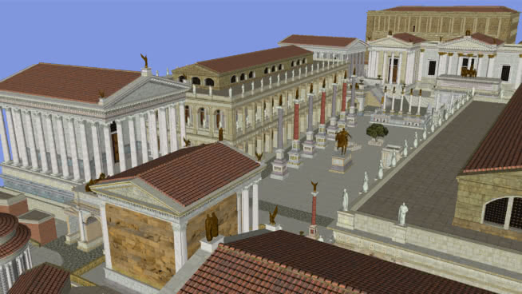
Het Forum Romanum. Centrale marktplein

►Gebouwen die dienst deden als gerechtsgebouw of handelsbeurs noemde men basilica. Het zijn grote, rechthoekige ruimten, door zuilenrijen ingedeeld. De halfcirkelvormige uitbouw heet absis.◄

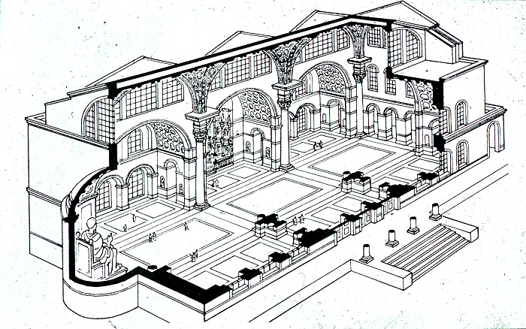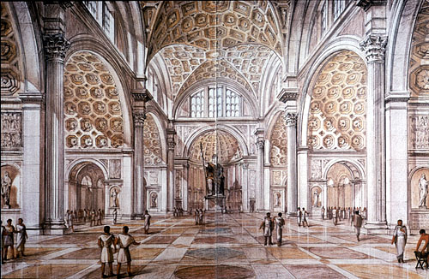
Links: Basilica van Maxentius, of Constantijn. Links vóór de ronde apsis met het kolossale beeld van Constantijn. Foto rechts: interieur van hetzelfde.

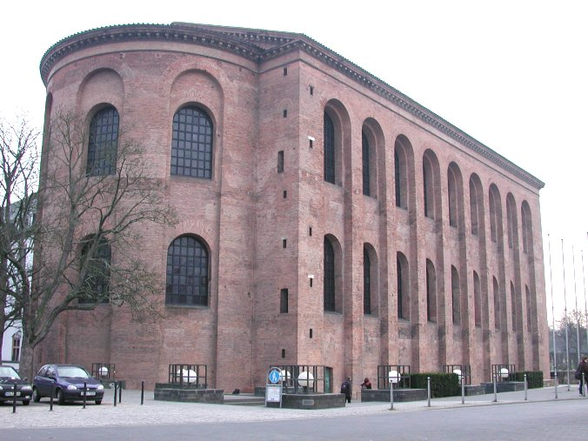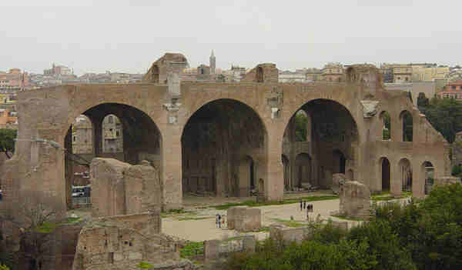
Links: Basilica te Trier. Rechts: een ruïne van een Romeinse basilica nu.

6. De badgelegenheid, thermen.
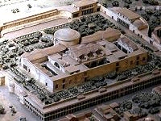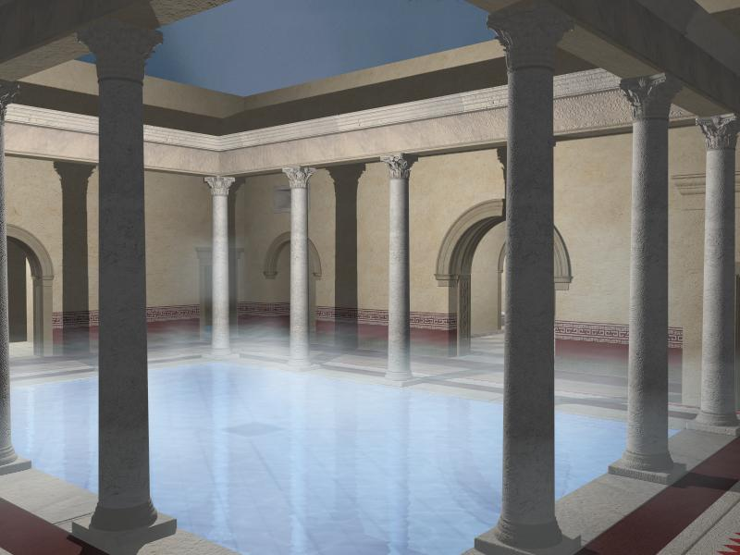
Thermen (=badhuis) van Caracalla, 217 n.C.

Dit spreekt voor zich zelf: in het badhuis hadden de Romeinen belangrijke politieke of zakelijke besprekingen. Je kunt wel stellen dat voor hen het badhuis belangrijker was dan de tempel!

7. Het theater
Deze zijn halfrond of ovaal gebouwd. De halfronde lijken op die van de Grieken, maar zijn niet noodzakelijkerwijs tegen een helling gebouwd, omdat de Romeinen de gewelfbouw beheersten. De cavea is het halfronde toeschouwergedeelte. Het bestaat uit lagen arcaden met daarachter overwelfde gangen, met daarop zitplaatsen.
De toneelwand is even hoog als de hoogste rij zitplaatsen. De toneelwand had altijd drie poorten. Daarachter waren de kleedkamers e.d.
Door de drie poorten kwamen de spelers op. De toeschouwers konden zien – al naar gelang uit welke poort de speler opkwam – tot welke groep hij behoorde. Bijv. de kwade geest kwam van links op, en de goede van rechts. Degene die de heerser speelde, zal uit de middelste poort zijn opgekomen, of iets dergelijks.

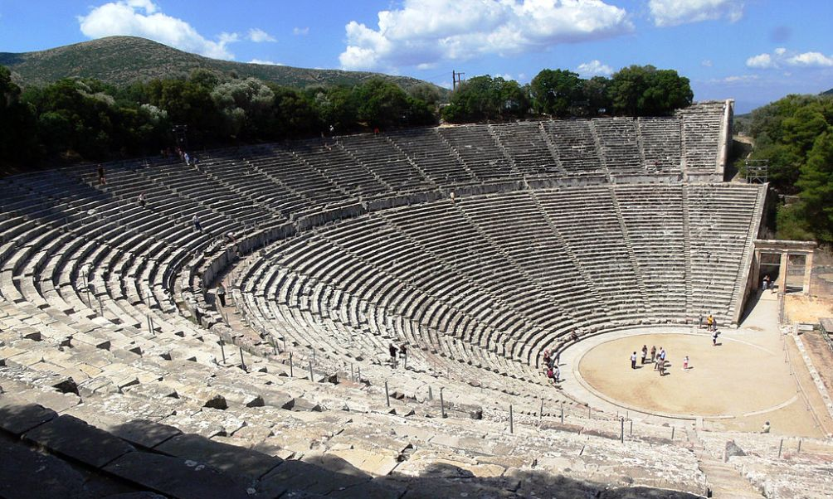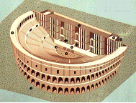
Links: het Griekse theater was altijd tegen een heuvel gebouwd.
Rechts: Theater van Marcellus te Rome – tekening (13 v. C.)

Het Colosseum als amfitheater
Het Colosseum is een amfitheater. In 75 n. C. begon de bouw. Het had 45.000 zitplaatsen, 5.000 staanplaatsen en 66 genummerde ingangen. Het was opgetrokken uit enorme blokken travertijn: een harde steensoort. De blokken waren oorspronkelijk verbonden door bronzen klemmen. Dus niet door cement.

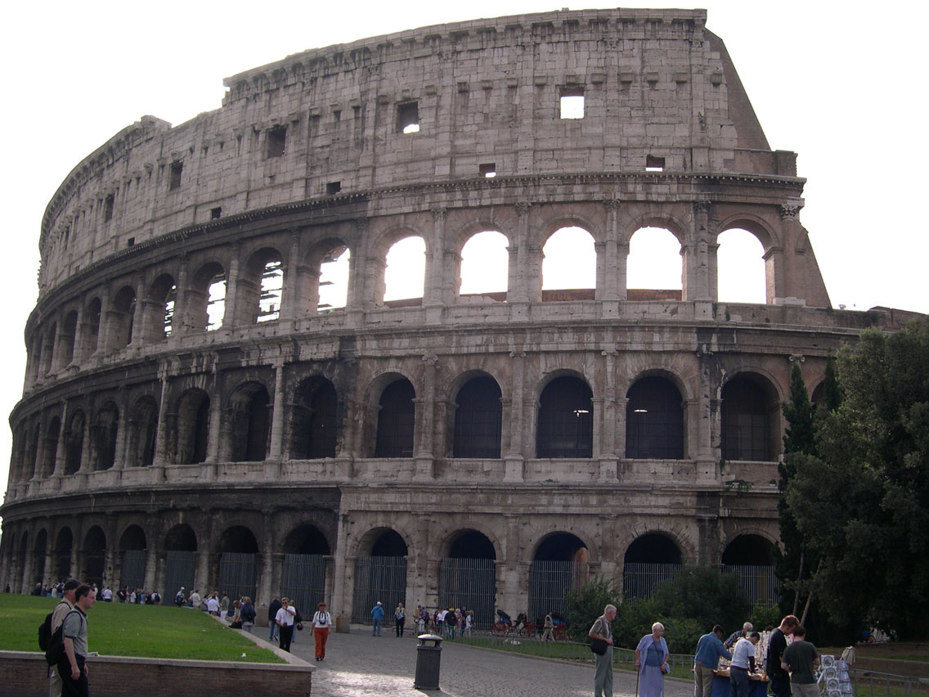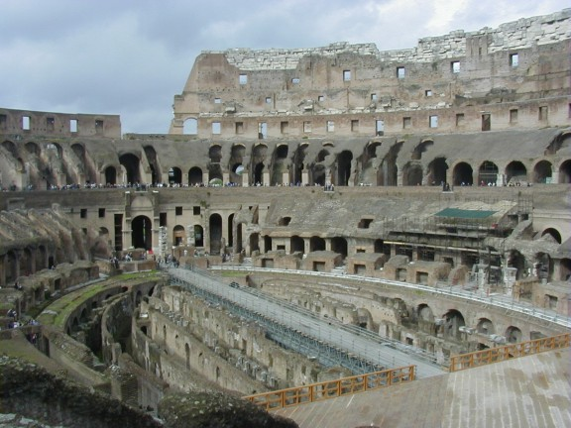
Het Colosseum als amfitheater

Van onderen naar boven heeft het Dorische, Ionische en Korinthische zuilen. De 3e étage heeft Korinthische pilasters (een ornament dat als vierkante pilaar uit de muur steekt.) Er vonden o.a. gladiatorengevechten plaats.

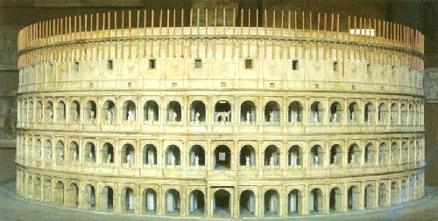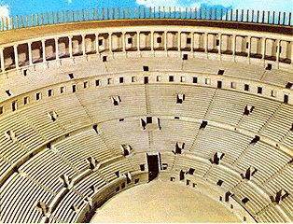
Het Colosseum nu: links en rechts reconstructie foto’s.

8. Utiliteitswerken (utiliteit=nuttigheid)
Het aquaduct (Let op de rondbogen!)
Het aquaduct was een waterleidingsysteem. Het water werd vanuit de bergen naar de steden gebracht. En omgekeerd, ging zo het rioolwater in de zee. De triomfboog is een bouwwerk van een geheel andere orde. Het werd gebouwd ter ere van de keizer, als deze een overwinning had behaald.

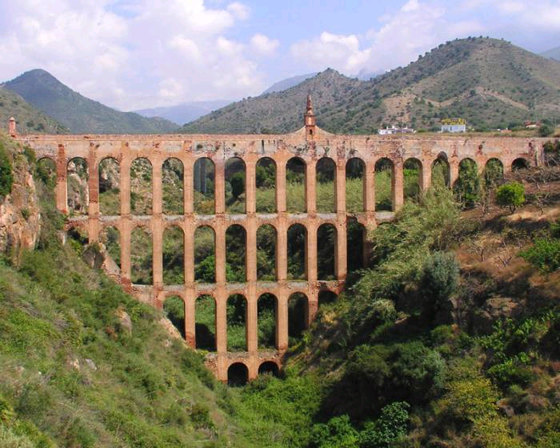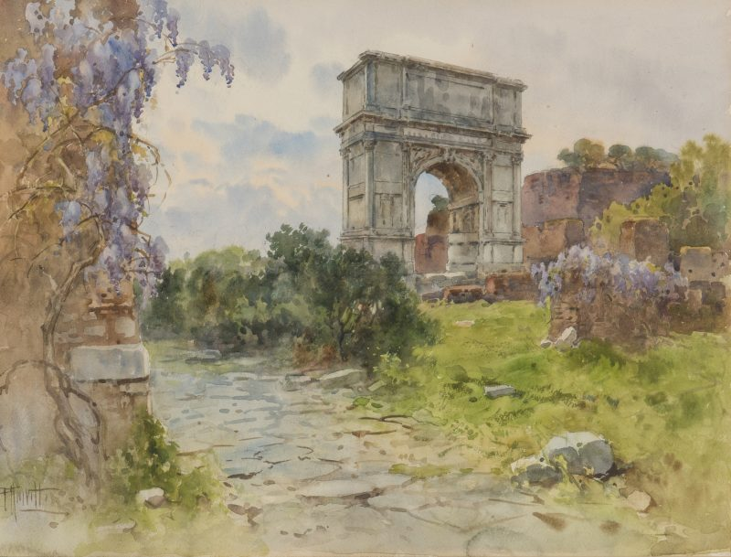
Links: Aquaduct. Rechts: triomfboog

0-0-0-0-0

